**NOMBRES DE LOS PARTICIPANTES**

Luis Felipe Moreno Chamorro

Kevin Danilo Arias Buitrago

Michael Stiwar Zapata Agudelo

Juan José Hurtado Álvarez

Julian Esteban Carvajal

Federico Milotta

Juan Felipe Valencia

**MODELADO:** Esquema preconceptual

Usaremos como referencia la simbología de los esquemas preconceptuales, pero nos permitiremos modificaciones que permitan implementar de manera más adecuada el aplicativo. Las modificaciones serán oportunamente documentadas.

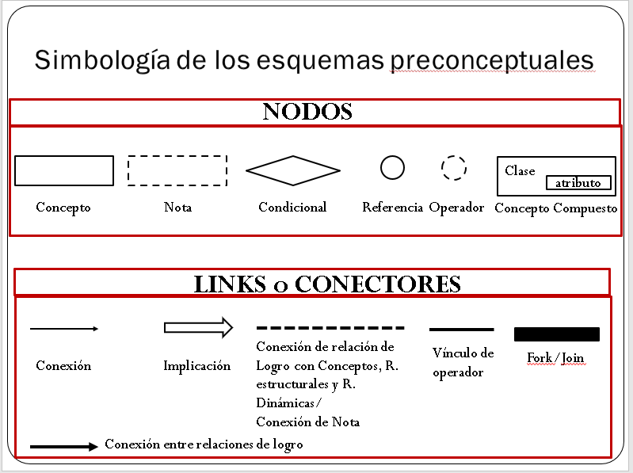

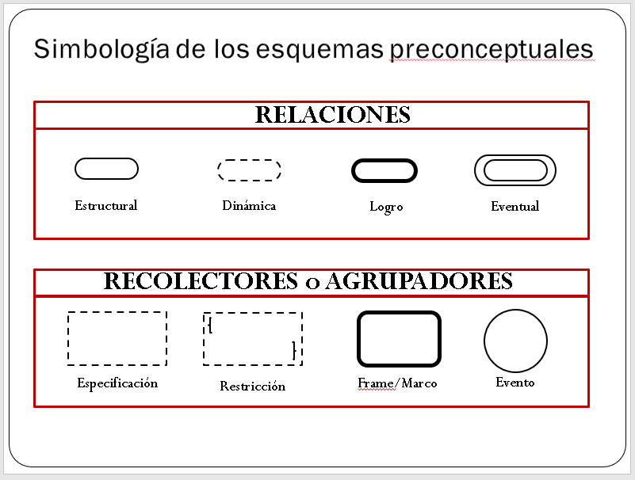

**LENGUAJE DE DESARROLLO:** Python

Esto se debe a que es un lenguaje versátil y flexible, cosa que se adecúa a nuestras necesidades. También por ser el lenguaje más común entre los integrantes del grupo, su fácil documentación e implementación. Se utilizará la herramienta Google Collaboratory para acceder fácil y ágilmente al código llevando seguimiento y guardando todo en el Drive de la Suite.

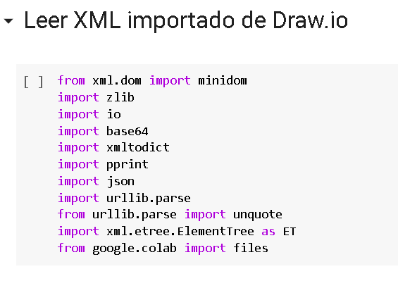

**LENGUAJE DE OBJETIVO:** Python Django

Para el lenguaje objetivo usaremos el framework Django porque varios integrantes tenemos conocimiento en él y además es una herramienta muy utilizada en la que podemos acceder a documentación muy fácilmente.

**REGLAS:**

* En algunos conceptos similares se implementará algo parecido a la herencia de una clase abstracta, el formato que usaremos es el siguiente:

La clase abstracta irá en un cuadro punteado (como las notas) y de ahí saldrá una línea hacia los conceptos similares.

Esto no tiene implementación real en el código, sirve más como referencia para el modelo.

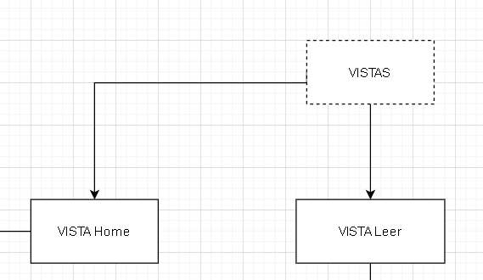

* Por motivos de simplicidad, cuando haya algún evento, este se denotará con un óvalo punteado y se conectará a los conceptos implicados en el evento por medio de líneas punteadas. Es importante resaltar que importa el orden de las flechas.

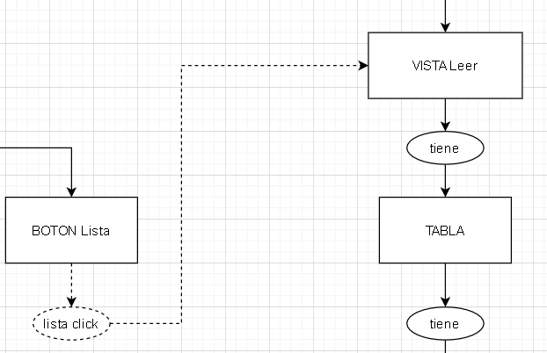

* La forma de expresar que un concepto tiene atributos será un poco modificada, nos ahorraremos el concepto que especifique atributo, en cambio iremos directamente a la nota que los describe.

Estos campos de atributos pueden ser compartidos por conceptos

